Отдел образования, спорта и туризма Калинковичского райисполкома
Государственное учреждение образования
«Средняя школа № 2 г.Калинковичи»

Рассказ

Традиция помнить о своих предках

Сведения об авторе

Фамилия, имя:
Сулик Екатерина, учащаяся ГУО «Средняя школа № 2 г.Калинковичи»

Домашний адрес:
г.Калинковичи, ул. В. Хоружей, д.3
тел 5-05-80

Учитель:
Кротова Е.В.

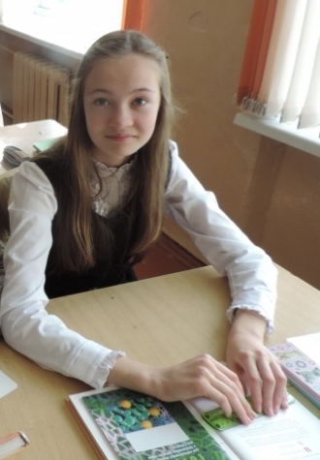

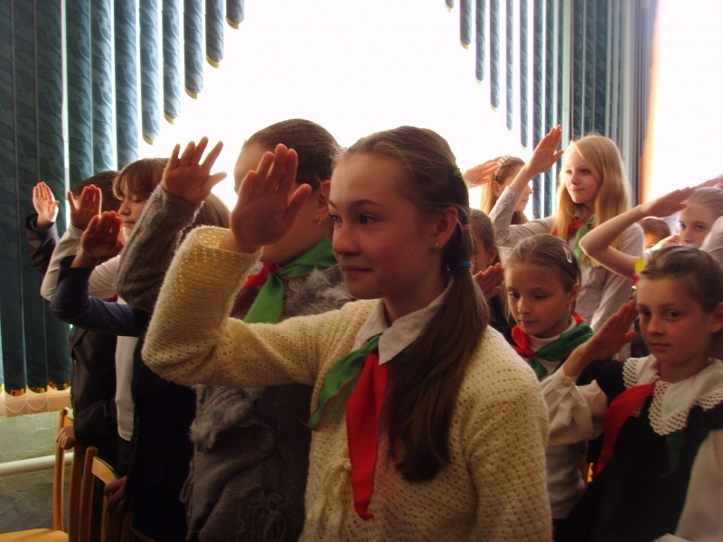
Годы Великой Отечественной войны остались далеко позади. Мы живем под мирным небом, в мирной стране с милыми и толерантными гражданами. Но каждый из нас осознает ту неоценимую заслугу наших дедушек и бабушек, прадедов и прабабушек в достижении этого счастливого настоящего.
С самого детства мои родители старались привить мне любовь к Родине и уважение к героям Великой Отечественной войны, на многих примерах воспитывали чувство долга и ответственности за светлое будущее.
Однако только лишь тогда, когда я увидела в школьном музее школы № 2 г. Калинковичи «Не утихает наша память» знакомую с детства фотографию своего прадедушки Загоровского Николая Александровича и прабабушки Загоровской Лидии Васильевны, я по-настоящему почувствовала великую утрату для нашей семьи и гордость одновременно. Ведь не случайно фотография моего прадедушки попала в школьный музей.

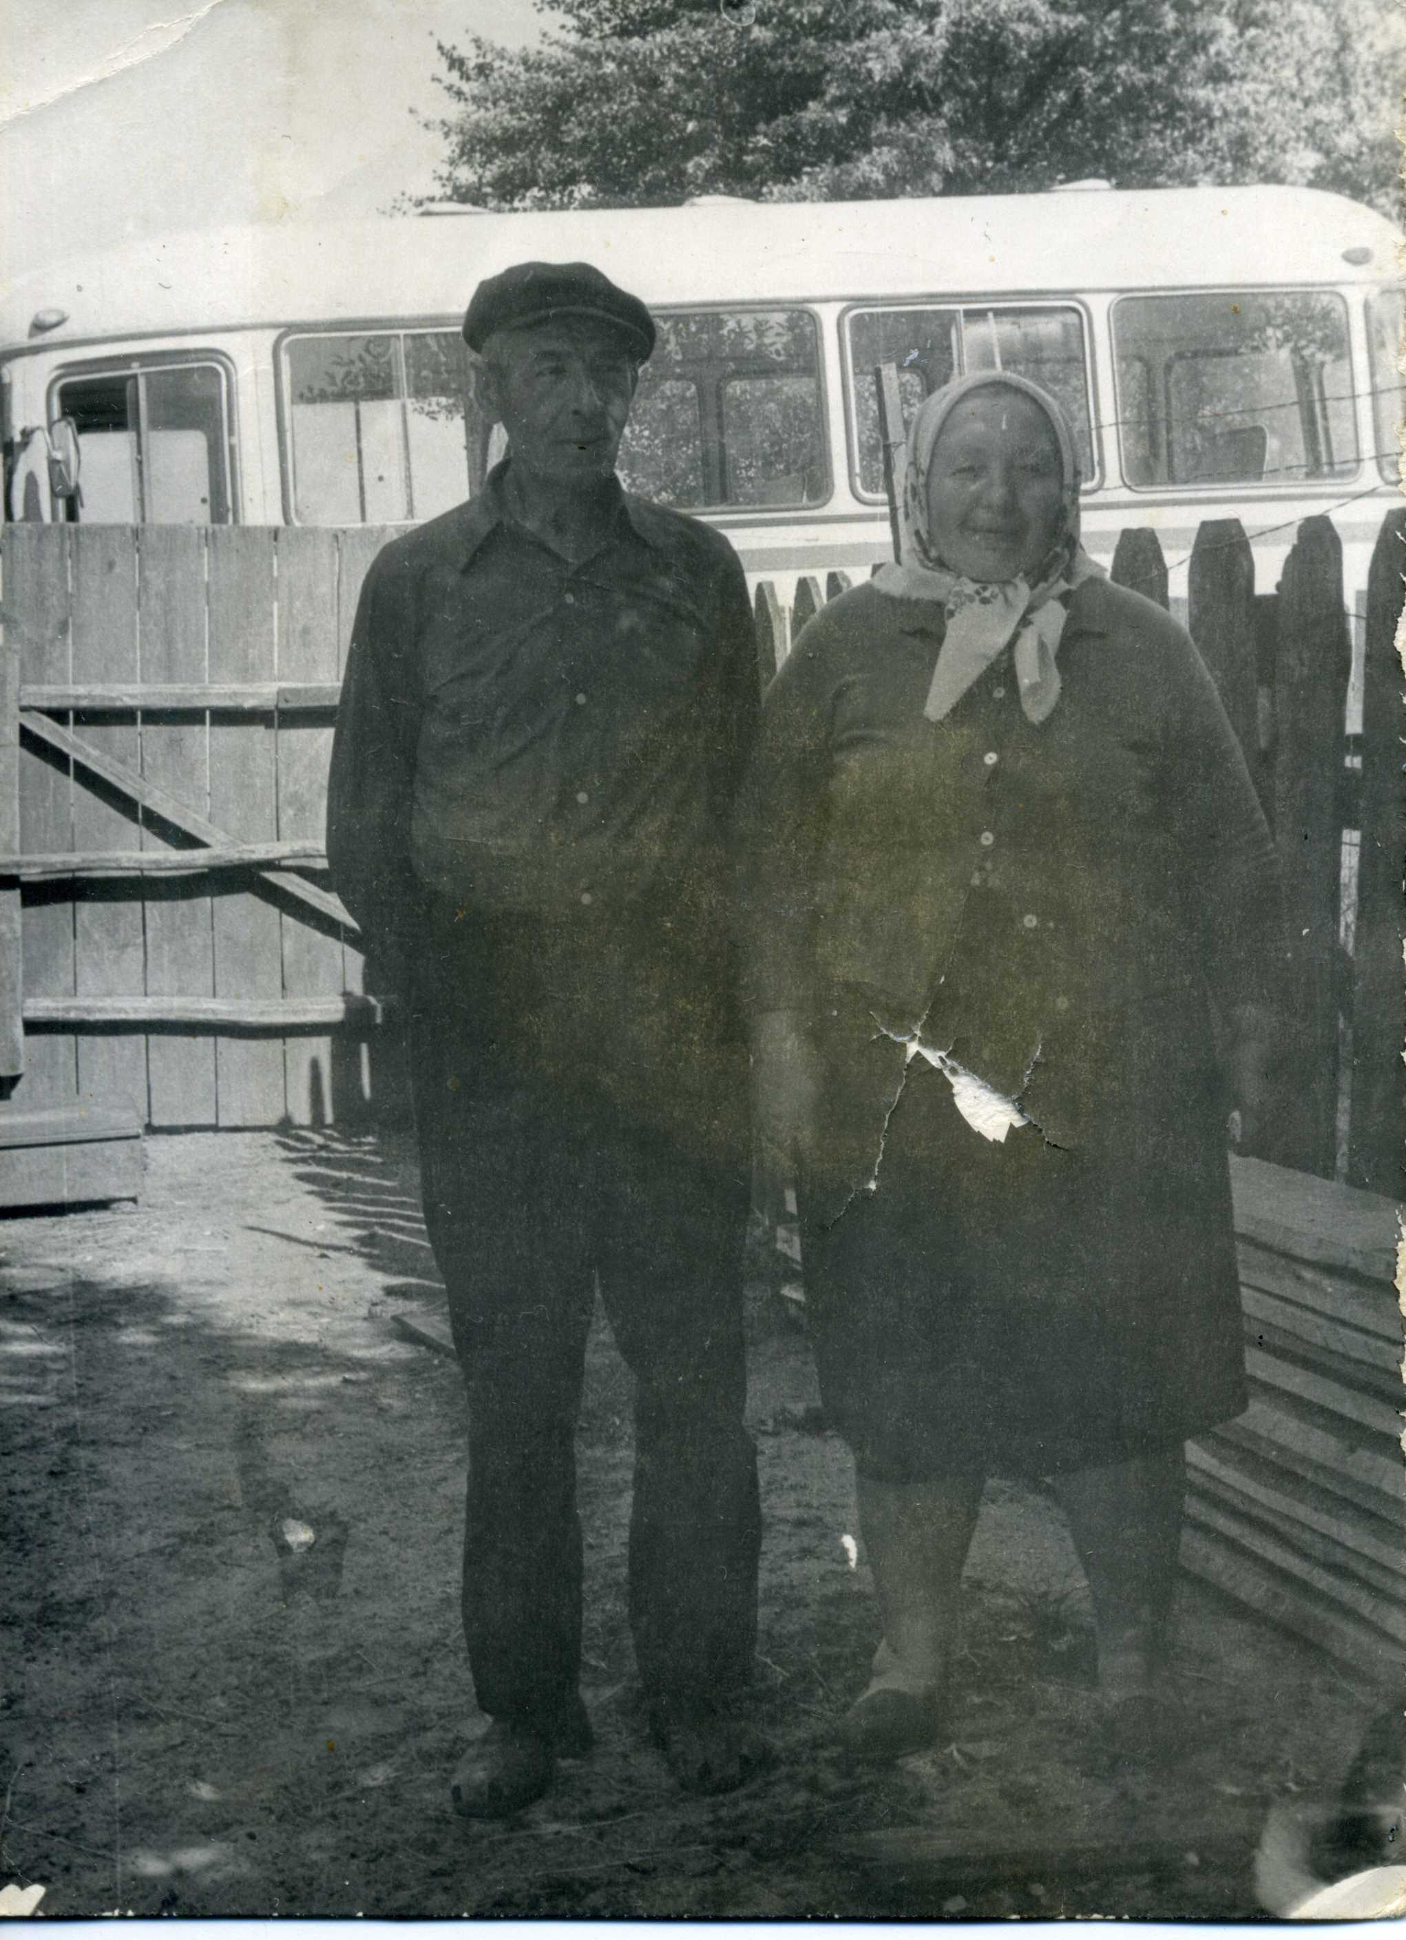

Мой дедушка, Загоровский Николай Александрович, родился 19 декабря 1918 года в Лельчицком районе Гомельской области. Там же он закончил семилетнюю школу и там же работал.
В 1938 году прадедушку призвали в ряды Советской Армии, где он служил до начала Великой Отечественной войны. Когда его призвали в ряды Красной Армии, он служил там шофером. Трудные и опасные переезды, постоянные маневры от налетов фашистских самолетов, перевозки раненых в госпиталь, доставка провизии и медикаментов – лишь некоторые операции, которые выполнял на протяжении военного времени мой прадедушка.
В 1943 году прадедушку ранило под Одессой в голову. Находясь в беспамятном состоянии прадедушка попал в плен в Германию. Вначале он находился в концлагере «Шталлаг», а потом был отправлен на работу к жителям Германии. Когда же к его местонахождению приближались советские войска, прадедушка сбежал и все оставшееся время провел в рядах родной Красной Армии.
За годы войны мой прадедушка Николай Александрович был награжден Орденом Красной Звезды, множеством орденов и медалей, которые по настоящее время хранятся в музее средней школы № 2 г. Калинковичи «Не утихает наша память».
После окончания войны прадедушка вернулся в родную деревню, где участвовал в организации колхоза, где всю свою оставшуюся жизнь проработал шофером. Умер мой прадедушка в 2005 году и похоронен в своей родной деревне. Память о нем чтят родные и односельчане по сей день.
Я очень счастлива, что могу гордиться таким родственником, что мои достижения в учебе и спорте – это лишь малая толика того, что могу я сделать в память о своем прадедушке и его заслугах перед Отечеством в целом. И в преддверии 75-й годовщины Победы русских войск в Великой Отечественной войне я и моя семья (мама Галина Александровна, папа Игорь Николаевич и маленькая сестричка Полина) обязательно посетим музей Боевой славы средней школы № 2 г. Калинковичи «Не утихает наша память» и почтим память нашего дедушки Николая Александровича минутой молчания, ведь главная традиция нашей семьи – помнить о своих предках.

